Investor stavby

Jste vlastníkem kulturní památky - chátrajícího domu v Praze na Hradčanech. Jedná se o území Pražské památkové rezervace. Vaším úmyslem je zvýšit stavbu a přistavět v podkroví jeden byt. Také byste rádi vyměnili shnilá dřevěná okna za nová plastová a vybourali nový vstup do stavby ze dvora, který nebyl dříve z Vašeho domu přístupný.
Co musíte udělat, aby Vaše stavba byla legální, a v jakém pořadí budou Vaše kroky následovat?
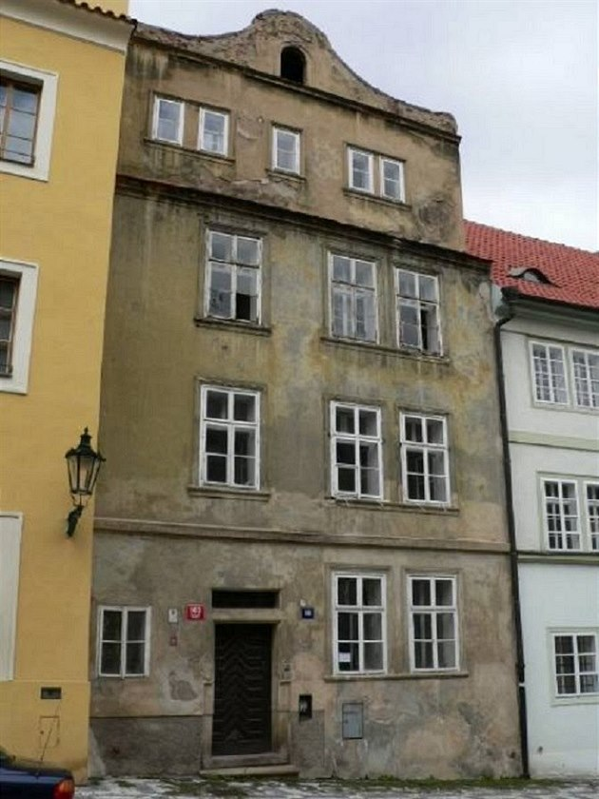
Podání žádosti o vydání závazného stanoviska
Projednání dokumentace stavby s Národním památkovým ústavem
Opatření dokumentace stavby
Zahájení stavební činnosti
Podání žádosti o vydání stavebního povolení

